2024 első felében javulhatnak a bankrendszer konjunkturális kilátásai
Az MNB 2024 januárjában ismét lefolytatta Banki Konjunktúrafelmérését. A válaszok alapján a bankrendszer 2023 második felében összességében a konjunktúra enyhe romlását tapasztalta. A bankok szerint a működési költségek emelkedése, a nemzetközi makrogazdasági környezet, az ügyfélkockázatok, a hitelkereslet, illetve a szabályozói környezet alakulása is negatívan hatott. Ezt részben ellensúlyozta a piaci verseny fokozódása, a hazai makrogazdasági környezet és a forrásokhoz való hozzáférés. A következő félévre a verseny, a hazai és nemzetközi makrogazdasági környezet, a hitelkereslet és a források elérhetősége tekintetében is javuló konjunktúrát várnak a bankok, így 2021 vége óta először ismét pozitívba fordulhat az index értéke.
2024 januárjában a javuló és a romló konjunktúrahelyzetet tapasztaló bankok különbségéből számított konjunktúraindex[1] alapján már csak a válaszadók 8 százaléka jelezte, hogy működési környezetének romlását érzékelte 2023 második felében. Előretekintve 2024 első félévére, nettó értelemben a bankok 7 százaléka már a konjunktúra javulását várja, melyre legutóbb 2021 végén volt példa.
A konjunktúraérzet alakulását meghatározó tényezők:
A hazai makrogazdasági környezet megítélése a tavalyi év második felében újra pozitívan járult hozzá a bankok konjunktúraérzetéhez, melyre legutóbb 2021 közepén volt példa. A nemzetközi környezet megítélése a korábbiaknál jóval kisebb mértékben, de továbbra is a konjunktúra romlása irányába mutatott. Ezzel a gazdasági környezet összességében semleges hatást gyakorolt 2023 második felében. Előretekintve ez a tényező a bankok fele szerint már pozitív hatású lehet, amit mind a hazai, mind a külföldi kilátások támogathatnak.
A piaci verseny fokozódása továbbra is pozitívan hat a konjunkturális helyzetre. A verseny a lakossági és a vállalati hitelpiacon, valamint a pénzforgalmi szolgáltatások terén és a nem-banki szereplőkkel szemben is erősödött a bankok szerint, előretekintve pedig tovább fokozódhat.
A forrásokhoz való hozzáférés megítélése javult, és enyhén pozitívan befolyásolta a banki helyzetértékelést. A rövid forrásokhoz való hozzáférés 2 év után ismét javult, és ez a tendencia 2024 első felében is fennmaradhat. A hosszú lejáratú források elérhetősége nem változott, előretekintve viszont a bankok nettó 11 százaléka javulást vár.
Az ügyfélkockázatok emelkedését a fizetési moratórium 2022 végi kivezetése óta a bankok egyre szűkebb köre érzékeli. A hitelkockázatok a stabil munkaerőpiacnak, az adósságfék-szabályoknak és a magas vállalati likviditásnak köszönhetően nem eredményeztek romlást a portfólióminőség tekintetében. Azonban a bankok közel egyötöde tapasztalta a hitelképesség romlását mind a lakossági, mind a vállalati szegmensben, bár ez az arány az elmúlt másfél év legalacsonyabb értéke. A bankok kockázati étvágya enyhén csökkent 2023 második felében, és 2024 első felében is hasonló arányú mérséklődés várható.
A bankok a hitelkereslet további csökkenését érzékelték az elmúlt fél évben, előretekintve azonban már élénkülést várnak. A vállalati és lakossági hitelkereslet csökkenését a bankok rendre nettó 24 és 16 százaléka jelezte. A következő fél évben pedig már az intézmények egyharmada vár élénkülő keresletet a lakossági szegmensben, egyötödük a vállalati szektorban.
A szabályozói környezet szigorodását a bankok nettó egynegyede jelezte az elmúlt fél év és a következő fél év vonatkozásában is. Ez összefügghet az időszakban bejelentett és kiterjesztett kamatsapkák és -plafonok hatásával, illetve a 2024 során szigorodó tőkekövetelményekkel.
A szektorszintű, kiugróan magas eredmény ellenére a bankok csupán nettó 8 százaléka jelezte az értékvesztés előtti jövedelmezőség javulását, a működési költségek emelkedését azonban közel 60 százaléka érzékelte. 2023 második felében negatívan hatott a banki jövedelmezőségre a kamatkörnyezet normalizációja, az októberben bevezetett önkéntes THM-plafon, illetve az alacsony hitelkereslet is. A következő fél évben a bankok nettó 27 százaléka számít a jövedelmezőség romlására, amihez a 2024-es extraprofitadó elszámolása, a kamatstop meghosszabbítása, az önkéntes THM-plafon, a vállalati hitelek felárának csökkenése, illetve az általános kamatszínvonal potenciális mérséklődése is hozzájárulhat.
Megjegyzés: A konjunktúraindex hét komponens (gazdasági környezet, piaci verseny, források elérhetősége, ügyfélkockázat, kereslet, szabályozás, jövedelmezőség) számtani átlaga. Az utolsó adatpont előrejelzés. Forrás: MNB Banki konjunktúrafelmérés.
A Banki Konjunktúrafelmérés során a nettó arányt oly módon kapjuk, hogy az adott kérdésre javulást jelző bankok és a romlást jelző bankok számának különbségét elosztjuk a válaszadó intézmények számával. A válaszok nem kerülnek súlyozásra az egyes intézmények piaci részesedésével.
A Banki konjunktúrafelmérés részletes eredményei és ábrakészlete az MNB honlapján elérhető az alábbi linken:
https://www.mnb.hu/penzugyi-stabilitas/publikaciok-tanulmanyok/banki-konjunkturafelmeres
[1] A banki konjunktúraérzet hét komponensből tevődik össze: gazdasági környezet, piaci verseny, források elérhetősége, ügyfélkockázat, kereslet, szabályozás, jövedelmezőség. A konjunktúraindex az egyes komponensekre adott válaszok (javulás és romlás) különbségének teljes megfigyelési körhöz viszonyított arányának számtani átlagaként adódik.
Sajtókapcsolat:
- +36 1 428 2600
- sajto@mnb.hu
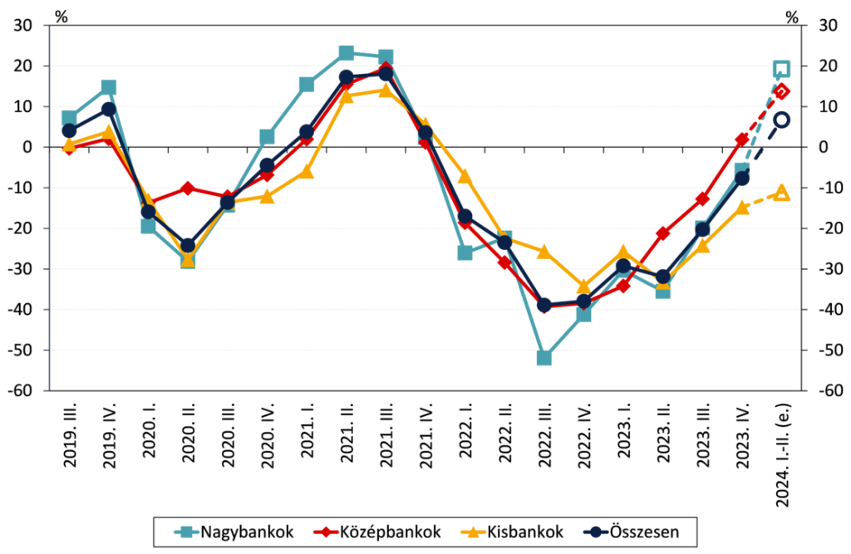 | © Magyar Nemzeti Bank
Eredeti tartalom: Magyar Nemzeti Bank
Továbbította: Helló Sajtó! Üzleti Sajtószolgálat
Ez a sajtóközlemény a következő linken érhető el:

